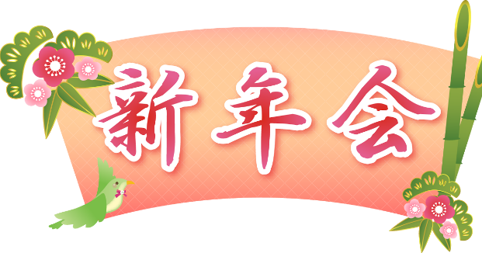
令和 ２年11月 吉日
会員 各位
協会・クラブ事務局

２０２１年新春麻将大会のお知らせ

寒さも身に染みるこの頃となりましたが、会員皆様におかれましては健康に留意され毎日を楽しくお過ごしのことと存じます。
来年１月からはコロナ関連が収束するまでクラブが休部となり協会のみの活動になります。
新しく協会に加入する方も含め、会員相互の親睦と交流を兼ねた「新春麻将大会」を下記のとおり開催致します。 多数の会員皆様のご参加をお待ちしています。
記
1.日 時 ： 令和３年1月１２日(火) 9：30～15：00（10：00開始予定）
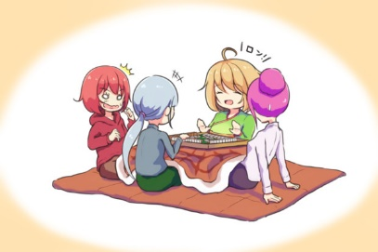
2.場 所 ： 協会サロン ☎ 024（925）2340
3.参加費 ： 1,500円（昼食は持参してください）
4.表 彰 ： 優勝、準優勝、第３位、飛び賞、ブービー賞
賞品はお楽しみ福袋を予定しています。
その他に一発・満貫賞も準備します。
5.参加申込： 締め切りは令和３年１月７日（木）
参加される方は下記申込書を期日までに事務局へ提出願います。
6.大会内容： 半荘４回戦、女性特典あり。細部は当日発表します。
7.その他 ： ４卓以上で開催します（４卓に満たない場合は中止となります）。
参加費は当日受付でお支払いください。
以上
・・・・・・・・・ キリトリ ・・・・・・・・・・・
2021年新春麻将大会 参加申込書
会員番号 | 氏 名

